Especificación del Caso de Uso del Negocio

Versión 1.0

Historial de Versiones
Fecha | Versión | Descripción | Autor
12/02/2011 | 1.0 | Elaboración de documento | Orlando Sedamano C.

Tabla de Contenidos
1. Actores del Negocio 4
1.1 Supervisor 4
2. Propósito 4
3. Breve Descripción 4
4. Flujo de Eventos 4
4.1 Flujo Básico 4
5. Precondiciones 4
5.1 Reporte de Lotes Rechazados 4
5.2 Lotes de formularios censales 4
6. Poscondiciones 4
7. Información Adicional 5
7.1 Diagrama de Actividades 5
7.2 Diagrama de Clases del Negocio 7
7.3 Actividades a Automatizar 7

Especificación del Caso de Uso del Negocio

Actores del Negocio

Supervisor General de digitación

Operador de Procesos

Propósito
Realizar la verificación física de los lotes rechazados y corregir los datos observados.

Breve Descripción
El caso de uso comienza cuando el Supervisor realiza la revisión diaria de lotes rechazados. Luego, los asigna a los operadores. El caso de uso termina cuando el operador realiza la verificación física y la corrección de los datos observados.

Flujo de Eventos

Flujo Básico
- El Supervisor realiza la revisión diaria del reporte de lotes rechazados. [RN01]
- El Supervisor asigna los lotes rechazados a los operadores.
- El Operador realiza la verificación física de los formularios uno a uno hasta culminar el lote para luego, continuar con el siguiente hasta terminar todos los lotes rechazados en el día.

Precondiciones

Reporte de Lotes Rechazados
Debe existir el reporte de lotes rechazados para iniciar el caso de uso.

Lotes de formularios censales
Deben existir físicamente los lotes rechazados. Cada lote contiene un número determinado de formularios censales

Poscondiciones
Ninguna.

Información Adicional

Diagrama de Actividades

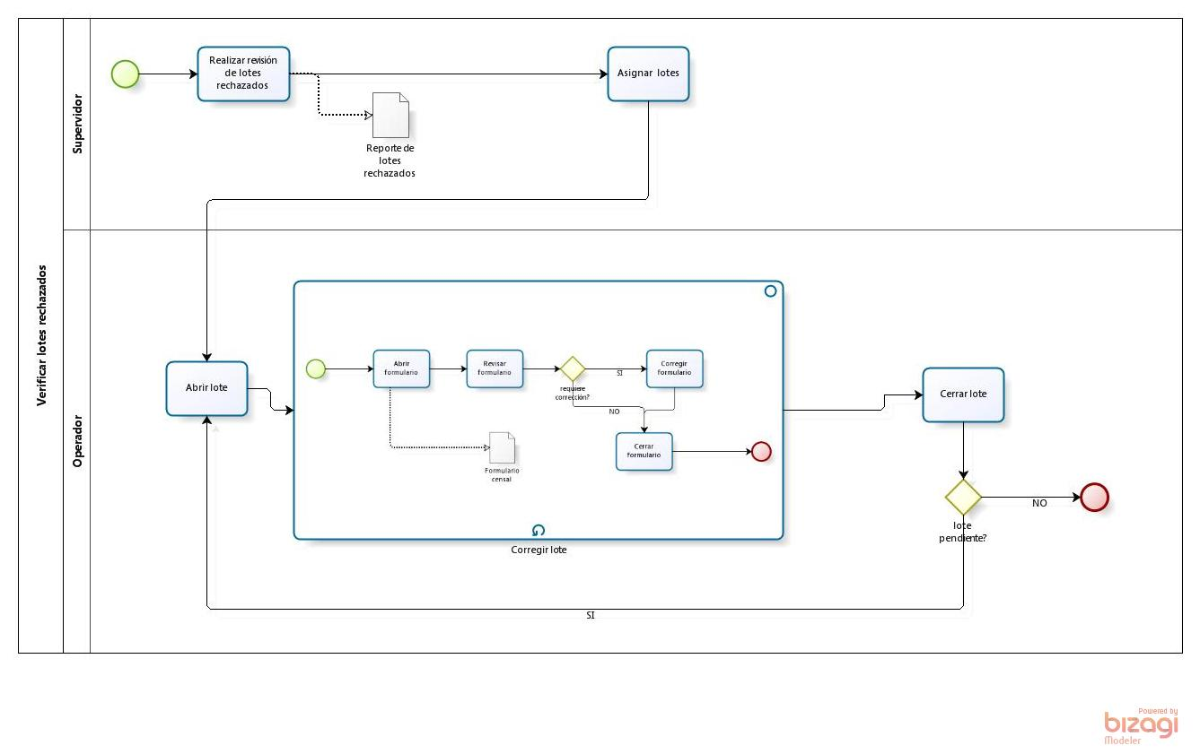

Diagrama de Clases del Negocio

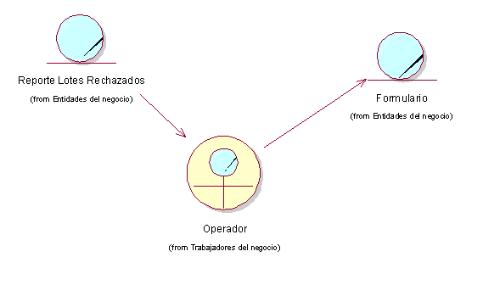

Actividades a Automatizar
- Generar el reporte de lotes rechazados a través de un sistema informático.
- Realizar la asignación de lotes rechazados.
- Registrar el resultado de la verificación física.
- Registrar las correcciones realizadas a los formularios.

